УПРАВЛЕНИЕ ФЕДЕРАЛЬНОЙ СЛУЖБЫ ГОСУДАРСТВЕННОЙ РЕГИСТРАЦИИ,
КАДАСТРА И КАРТОГРАФИИ (РОСРЕЕСТР) ПО ЧЕЛЯБИНСКОЙ ОБЛАСТИ
454048 г. Челябинск, ул. Елькина, 85
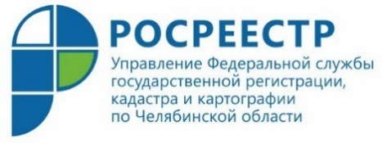
Росреестр разработал сервис, позволяющий анализировать
оборот сделок с недвижимостью по всей России

Управление Росреестра по Челябинской области сообщает профессиональным участникам рынка недвижимости и заинтересованным лицам о новом ведомственном онлайн –сервисе для аналитики рынка недвижимости.
Разработанный Росреестром интерактивный сервис «Сведения о сделках с недвижимостью» размещен в открытом доступе на Публичной кадастровой карте https://pkk.rosreestr.ru. С помощью нового инструмента можно получить официальную статистическую информацию об операциях с недвижимостью по отдельным видам сделок, представленную в удобном формате диаграмм и графиков. Теперь для широкого круга лиц доступны актуальные аналитические сведения по совершенным с объектами сделкам в динамике и наглядные тепловые карты оборота недвижимости в разрезе 85 субъектов РФ и 8 федеральных округов (за 2018 - 2020 годы, поквартально).

«Сервис будет полезен для профессиональных участников рынка недвижимости, а также всех заинтересованных граждан, так как предлагает спектр возможностей для проведения аналитики рынка недвижимости. Тематические карты сгруппированы по типам сделок и отображают количество зарегистрированных ипотек, договоров долевого участия, купли-продажи. Во втором разделе представлена статистика в форме индикаторов, диаграмм, графиков и списка лидирующих субъектов РФ, с помощью которых можно отследить динамику изменений количества сделок за весь период», - сообщил заместитель руководителя Росреестра Алексей Штейников.

Перед началом работы с сервисом (https://pkk.rosreestr.ru/portal/apps/Cascade/index.html?appid=833816ecb12741f09ffc1e49e789b893) можно ознакомиться со всеми его возможностями, изучив подробную инструкцию (https://pkk.rosreestr.ru/help/Получение_сведений_о_сделках_с_недвижимостью.pdf).

Пресс-служба Управления Росреестра
по Челябинской области

